│  │  │  学院__ __ │  │  专业_______________ │  │  _______级________班 │  装  姓名_________________│  │  学号_________________│  │  │  │  │  │  订  │  │  │  │  │  │  │  │  线  │  │  │  │  │  │  │  │  │  │  │  │  │  │  |  |  │  |  | | 辽宁大学2017－2018学年第二学期期末考试  工程数学(下) 试卷  试卷说明：本试卷适用于信息学院2016级计算机科学与技术专业学生  考试时间120分钟，试卷满分100分。  一．单选题 将正确选项写在题后面的括号里（每小题3分，共30分）  1、下列函数中，为解析函数的是 ( )  （A）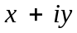 （B）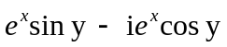  （C）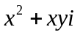 （D）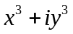  2、复数方程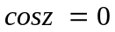的解为 （ ）  （A）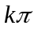 （B）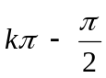 （C）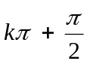 （D） 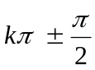  3、积分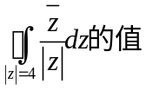为 （ ）  （A）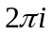 （B）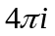 （C）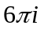 （D） 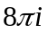  4、幂级数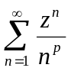的收敛半径为 （ ）  （A） 0 （B） （C）1 （D） 2  5、在复变函数意义下,下列说法错误的是 ( )  （A） 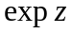为周期函数. （B） 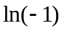不存在  （C） 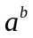为多值函数 （D） 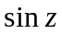仍以为周期  6、 沿路线＂从原点到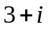的直线段＂计算积分 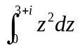的值为 ( )  (A) 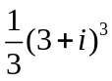 (B) 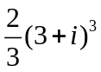 (C) 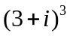 (D) 0  7、如果级数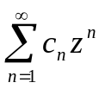在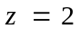点发散，则级数在 （ ）  （A）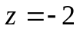点条件收敛 （B）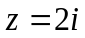点绝对收敛  （C）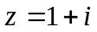点绝对收敛 （D）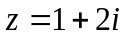点一定发散  8、级数 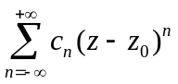的收敛区域通常为 ( )  (A) 圆域 (B) 圆环域 (C) 扇形域 (D) 矩形域  9、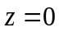为函数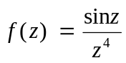的几级极点? ( )  （A） 一级极点 （B） 二级极点  （C） 三级极点 （D） 四级极点  10、定解问题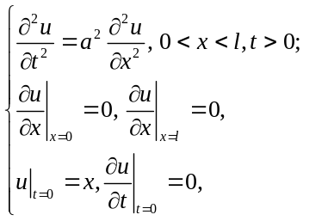中的边界条件为 （ ）  （A）第一类边界条件 （B）第二类边界条件  （C）第三类边界条件 （D）无法确定  二．填空题 （每小题4分，共20分）  1、的值是 .  2、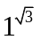的值是 .  3、复数方程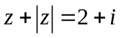的解为 .  4、无穷远点“”是函数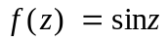的 奇点.  5、指数函数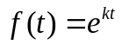的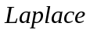变换为 .(为实数)  三．计算下列各题（每题8分，共16分）  1.（8分）求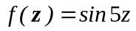的周期.  2.（8分）利用留数计算积分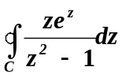，C为正向圆周：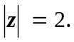  四、求下列函数变换（每题10分，共20分）  1.（10分）求正弦函数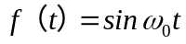的Fourier变换.  2.（10分）利用卷积求Laplace逆变换，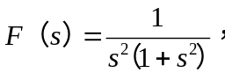求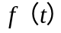.  五．应用题（14分）  求k值，使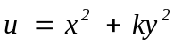为调和函数，再求v，使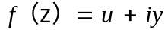为解析函数，并求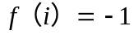的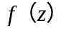.
  题号 | 一 | 二 | 三 | 四 | 五 | 六 | 七 | 总分
  题分 | 30 | 20 | 16 | 20 | 14 |  |  | 核分人
  得分 |  |  |  |  |  |  |  | 复查人
  得分 | 评卷人 | 复查人
  得分 | 评卷人 | 复查人
  得分 | 评卷人 | 复查人
  得分 | 评卷人 | 复查人
  得分 | 评卷人 | 复查人
│
│
│
│
│
装
│
│
│
│
│
│
│
订
│
│
│
│
│
│
│
│
线
│
│
│
│
│
│
│
│
│
│
│
│
│
│
│
│
│
│
│
│
│
│
│
│
│
│
│
│
装
│
│
│
│
│
│
│
订
│
│
│
│
│
│
│
│
线
│
│
│
│
│
│
│
│
│
│
│
│
│
│
│
│
│
│
│
│
│
│

